石榴石材料中的磁晶各向异性及磁畴的观测

张鸿琳,2019012137

工物系工物90

【摘要】 本次实验通过法拉第效应，利用偏光显微镜观测了石榴石材料中的磁畴随外加磁场的变化，测绘了磁滞回曲线，并探究了其磁晶各向异性。通过该实验，了解了偏光显微镜的原理，并且认识了磁畴结构和晶体各向异性的特性，加深了对磁现象的理解。

【关键词】法拉第效应，偏光显微镜，石榴石，磁畴，磁滞回线，磁晶各向异性

**Abstract：**In this experiment, Faraday effect was used to observe the change of magnetic domain in garnet material with external magnetic field by polarizing microscope, the hysteresis curve was plotted, and the magnetocrystalline anisotropy was explored. Through this experiment, I understand the principle of polarizing microscope, the magnetic domain structure and crystal anisotropy, and deepen the understanding of magnetic phenomenon.

**Key words：Faraday Effect,Polarizing Microscope, Garnet, Magnetic Domain,** **Hysteresis Loop,** **Magnetocrystalline Anisotropy**

1引言

磁畴是磁体中特有的结构，是指铁磁体材料在自发磁化的过程中为降低静磁能而产生分化的方向各异的小型磁化区域，每个区域内部包含大量原子，这些原子的磁矩都像一个个小磁铁那样整齐排列，但相邻的不同区域之间原子磁矩排列的方向不同。磁畴结构和畴运动规律的研究与磁性材料的应用有密切联系。

磁畴结构指的是磁性材料的磁畴大小、形状和其在铁磁体内部的排列方式，其出现的原因是能量最小化原理。一般来说，磁性材料中与磁基本现象有关的能量包括静磁能、退磁能、磁晶各向异性能、交换能、磁畴壁能等。为了方便观测，常常将磁性材料制成薄膜状。由于磁泡薄膜具有生长感生的垂直各向异性，垂直于磁性薄膜膜面的方向就是易磁化方向，这样就容易进行观测。

目前观测磁畴的方法有很多，如：贝特粉末法、磁光效应法、扫描X射线显微术、扫描电镜显微术、偏振分析扫描电镜显微术、磁力显微术、扫描洛伦兹显微术、透射洛伦兹显微术、自旋偏振透射显微术、电子全息术、扫描电声显微术等等。

本次实验采用磁光效应法中的法拉第效应，对石榴石的磁畴结构进行观测。通过本次实验，理解磁畴的概念、特性及相关理论，掌握有关磁晶各向异性的基本知识，了解使用偏光显微镜观察磁畴的原理⎯法拉第效应。

2 实验内容

本次实验采用了下面的装置：

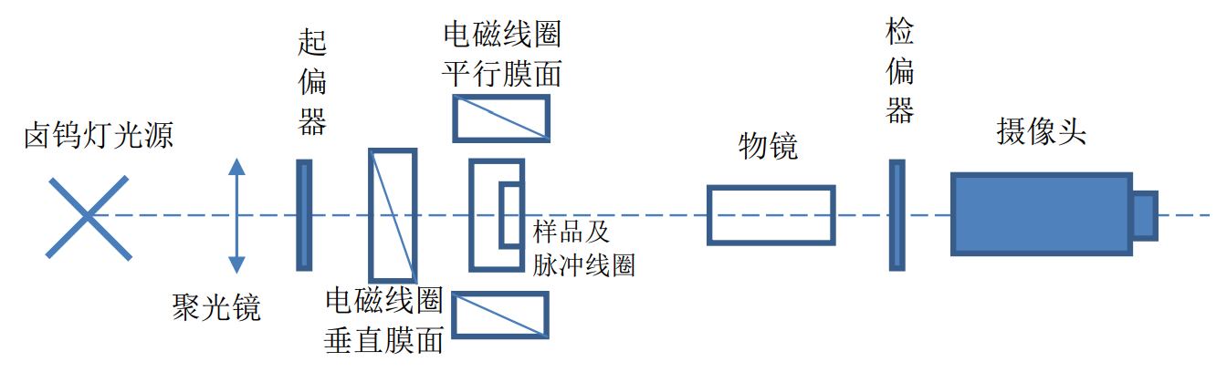

图1 实验装置

起偏器将灯光转化为偏振光，偏振光经过样品，再经过检偏器，被摄像头接收，其中电磁线圈提供外加磁场。

实验中，首先调节光路以及偏振片，在计算机上看到清晰的磁畴图像，再外加直流磁场方向垂直于样品膜面，这时样片中会形成两种磁畴，一种磁畴磁化方向与外加磁场方向同向，另一种反向。改变直流磁场大小和方向，观察磁畴随直流电场 $H$ 的变化。

之后以磁畴图像的平均灰度值表示材料磁化方向和大小，通过测量磁滞回线的方式测量灰度值随外加磁场的变化。

再增加脉冲信号 $H_{p}$，改变直流磁场 $H$ 的大小和方向，观察加入脉冲后，产生磁畴的不同。

当 $H$ 增大到一定程度，再施加适当的脉冲磁场 $H_{p}$ 可以将迷宫状磁畴切割为段畴，选取一个段畴，观察随直流磁场变化，其形成的磁泡的变化，测量磁泡随直流磁场的变化关系，以及磁泡破灭场 $H_{0}$ 和缩灭直径 $d_{0}$。

最后撤去垂直于膜面的磁场，施加平行于膜面的磁场，测量不同角度下，磁畴消失场的大小并记录。

3实验结果与分析

3.1 磁畴随外加垂直于膜面的直流磁场 $H$ 的变化

由于法拉第效应，各个磁畴的磁化方向不同，各磁畴透射光线后，偏振面的旋转角也不同。因此如果样品中存在两个不同方向的磁畴， 透过样品前的一个偏振面，就会在通过样品后变成两个偏振面。通过检偏器后，使一个偏振面对应的光处于消光状态，而另一个偏振面不处于消光状态，因此它们的光强就有所不同，因而各磁畴显出的明暗程度就有差别。这样就可以对不同的磁畴变化进行观测。

不同外加磁场下石榴石样品的磁化程度不同，磁畴的形态也就不同。选取几张比较有代表性的磁畴变化图像如下变化见下图：



图2 $H=0$ 时磁畴图像 图3 $H=42$ GS时磁畴图像

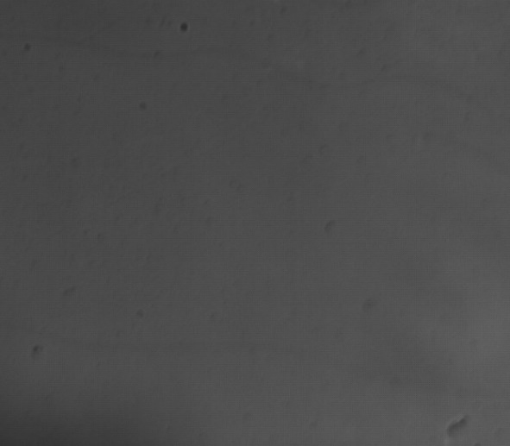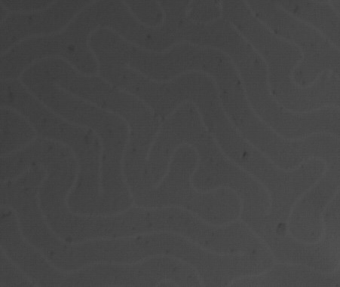

图4 $H=54$ GS时磁畴图像 图5 $H=-42$ GS时磁畴图像

从图像中可以看出，没有外加磁场时，磁畴明暗几乎均匀分布，也就是在垂直于膜面方向有两个方向的磁畴。

在加入外加磁场后，和外加磁场同向的磁畴的面积增大，反向的磁畴面积减小。继续增大外加磁场的强度，和外加磁场反向的磁畴发生磁矩转动。最终外加磁场到达某个大小后，样品磁化强度达到饱和，暗磁畴消失，只留下明磁畴。

在加入反向磁场时，其过程变化相仿，只是暗磁畴逐渐扩大，明磁畴逐渐消失。

3.2 按磁滞回线方式测量样品磁化强度

此实验得到的数据如下（其中从左到右分别为三条磁滞回曲线的数据）：

表1 按磁滞回曲线方式得到样品灰度值随磁场强度的变化

|  |  |  |  |  |  |  |  |
| --- | --- | --- | --- | --- | --- | --- | --- |
| 磁场强度H(GS) | 灰度值 | 灰度值 | 灰度值 | 磁场强度H(GS) | 灰度值 | 灰度值 | 灰度值 |
| -120 |  | 72.78 |  | 12 | 79.14 | 79.08 | 78.74 |
| -108 |  | 72.86 | 72.96 | 24 | 80.59 | 80.62 | 79.83 |
| -96 |  | 73.09 | 72.98 | 36 | 81.31 | 81.56 | 81.03 |
| -84 |  | 73.18 | 73.17 | 48 | 82.15 | 82.42 | 81.95 |
| -72 |  | 73.2 | 73.3 | 60 | 82.59 | 82.55 | 82.28 |
| -60 |  | 73.27 | 73.36 | 72 | 82.91 | 82.65 | 82.48 |
| -48 |  | 73.7 | 73.41 | 84 | 83.03 | 82.76 | 82.56 |
| -36 |  | 74.59 | 74.35 | 96 | 83.16 | 83 | 82.61 |
| -24 |  | 75.92 | 75.22 | 108 | 83.2 | 83.11 | 82.76 |
| -12 |  | 76.82 | 76.55 | 120 | 83.3 |  | 82.96 |
| 0 | 77.85 | 77.7 | 77.36 |  |  |  |  |

灰度值与磁化强度成正比，所以得到的数据曲线应与磁滞回曲线相仿，得到曲线如下：

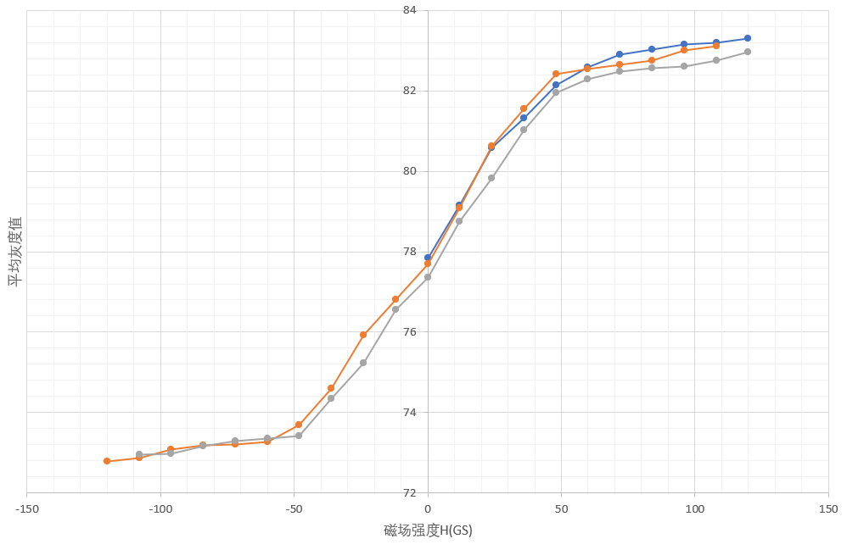

图6 平均灰度值随磁场强度的变化

可以看出，其矫顽力较小，石榴石属于软磁性材料，同时可以看出，从正向磁场到反向磁场和从反向磁场到正向磁场之间有一定不同，也就是说磁畴的变化并非完全可逆的，存在能量的耗散。

3.3 脉冲磁场对磁畴形态的影响

在不同的直流磁场 $H_{p}$ 下，施加脉冲磁场，观察脉冲磁场对磁畴形态的影响，得到下面图像：

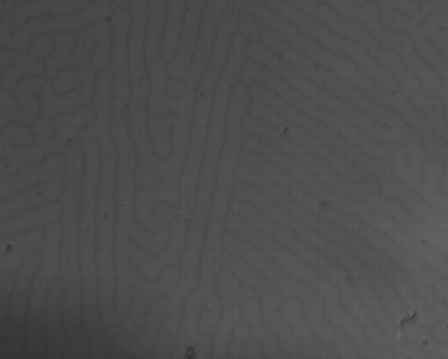

图7 磁场强度 $H=0$ 时加脉冲后磁畴 图8 磁场强度 $H=30$ GS时加脉冲后磁畴

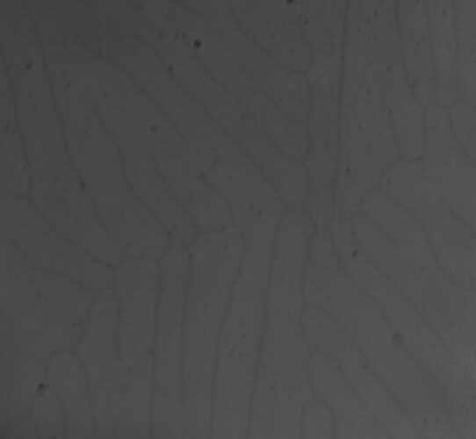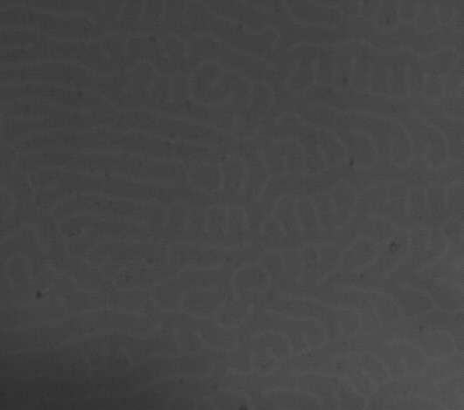 图9 磁场强度 $H=45$ GS时加脉冲后磁畴 图10 磁场强度 $H=-30$ GS时加脉冲后磁畴

可以由上面的图像观察到在不同直流磁场下，加入脉冲磁场后，形成的磁畴，与前面未加脉冲磁场的图像进行对比，可以看到脉冲磁场将迷宫畴进行了扭曲，并且有些地方因为扭曲发生了断裂，也就是产生了段畴，再进一步增强直流磁场，段畴就会形成磁泡，就可以进行下一步实验了。

3.4 磁泡的形成与缩灭

在实验时，首先在某个直流磁场下，加入脉冲磁场后，形成了段畴，继续增强直流磁场后，段畴就会继续缩小为磁泡，实验中观测到的现象如下：

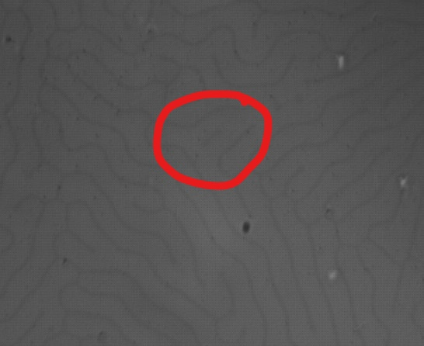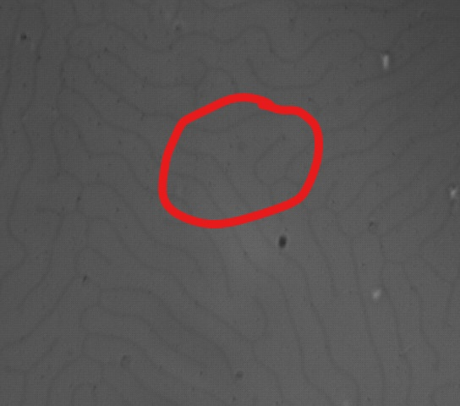

图11 磁场强度 $H=39.6$ GS时产生的段畴 图12 磁场强度 $H=42$ GS时段畴变为磁泡

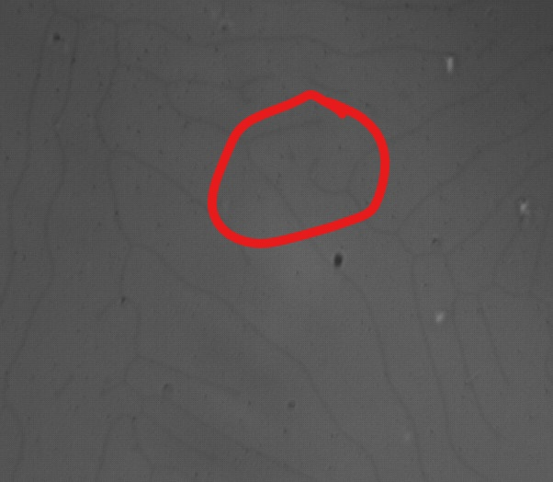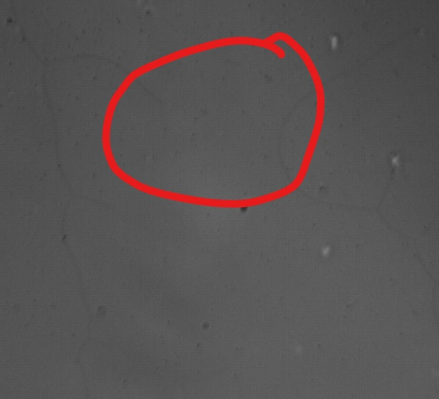

图13 磁场强度 $H=48$ GS时磁泡形态 图14 磁场强度 $H=54$ GS时磁泡形态

由上图可以看出，随着直流磁场的增强，磁泡逐渐缩小，在磁场强度达到54GS时，磁泡基本缩灭，根据相同条件下的格栅的图像，利用PS软件测量像素点，可以推知出磁泡缩灭时其缩灭直径约为 $d_{0}=2.92μm$，缩灭场为 $H_{0}=54$ GS。

3.5 磁晶各向异性的观测

由于晶体结构存在各向异性，所以在不同方向上的磁畴消失场也不同。关闭垂直于膜面的直流磁场，打开平行于膜面的直流磁场，测量不同方向上的磁畴消失场，得到下表：

表1 磁畴消失场随度数的变化

|  |  |  |  |
| --- | --- | --- | --- |
| 度数(°) | 磁畴消失场(GS) | 度数(°) | 磁畴消失场(GS) |
| 180 | 1900.8 | 300 | 2077.2 |
| 190 | 1908 | 310 | 2019.6 |
| 200 | 2012.4 | 320 | 2016 |
| 210 | 2264.4 | 330 | 1958.4 |
| 220 | 2268 | 340 | 1886.4 |
| 230 | 2235.6 | 350 | 1861.2 |
| 240 | 2250 | 360 | 1882.8 |
| 250 | 2167.2 | 10 | 1933.2 |
| 260 | 2170.8 | 20 | 2001.6 |
| 270 | 2124 | 30 | 2142 |
| 280 | 2152.8 | 40 | 2246.4 |
| 290 | 2120.4 |  |  |

根据上表数据作图，可以得到下图：

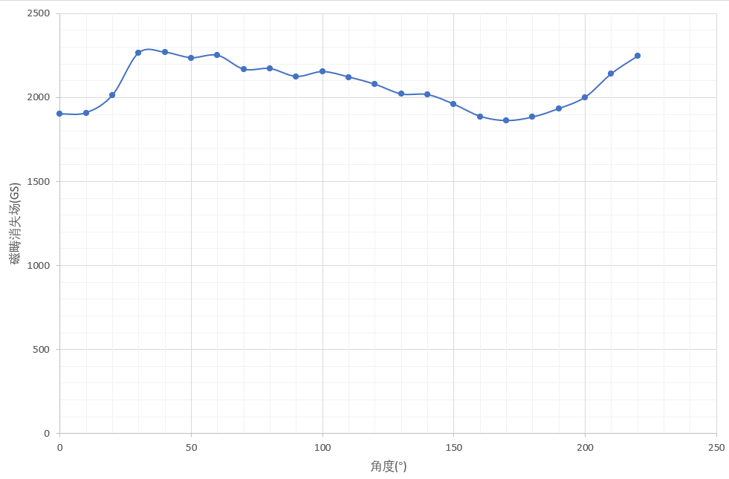

图15 磁畴消失场随角度变化曲线（角度为原角度减去180度）

由上面曲线可以看出，由于各向异性，不同方向的磁畴消失场确实是不同的，并且存在最大值和最小值，最大值处于220度左右，而最小值处于350度左右。

4结论

本次实验，利用由法拉第效应制成的偏光显微镜观察磁畴形态，并且探究了外加磁场对磁畴形态的影响以及石榴石样品的各向异性。

实验中，观测了随着垂直于样品膜面的直流磁场的变化，磁畴形态的变化，随着某个方向的磁场强度增强，与之同向的磁畴不断扩大面积，与之反向的磁畴不断缩小直到消失。

之后又利用平均灰度测绘了磁滞回线，发现石榴石是软磁材料。

在直流磁场基础上加入垂直于膜面的脉冲磁场后，可以观察到磁畴被切割为段畴，进一步增强直流磁场后，段畴就会缩小为磁泡，随着磁场增强，磁泡缩灭，大致测得缩灭直径为 $d_{0}=2.92μm$，缩灭场为 $H_{0}=54$ GS。但是这个部分，由于图像清晰度问题，所以可能缩灭场判定有一定误差，同时磁泡的边界也不清晰，对于缩灭直径也会有影响。

最后关于石榴石的各向异性，磁畴消失场随角度会发生变化，验证了其各向异性，并且发现磁畴消失场存在最大值和最小值方向，分别约为220度和350度左右。该部分观察图像判定磁畴消失场时也可能引起误差。

**参考文献**

[1] 唐贵德，马长山，杨连祥，马丽梅主编，近代物理实验，河北科学技术出版社，2003。

[2] 《磁泡编写组》编著，磁泡，科学出版社，1986。

[3] 聂向富，唐贵德，凌吉武，韩宝善，系列脉冲偏磁场作用下硬磁泡的形成，物理学报，35(1986)338。

[4] 韩宝善，聂向富，唐贵德，奚卫，一次脉冲偏磁场作用下硬磁泡的形成，物理学报，34(1985)1396。

[5] X.F.Nie, G.D.Tang, X.D.Niu, B.S.Han, Classification of hard domains in garnet bubble films，J. Magn.Magn. Mater.1991, 95:231-236。

[6] G.D.Tang, Y.Liu, H.N.Hu, Y.P.Liu, H.Y.Sun, X.F.Nie，Study on Additive Effective Interaction Between Vertical Bloch Lines，Phys.stat.sol.(b), 2003, 240(1):201-212。